«Математический кросс»
в летнем оздоровительном лагере при школе.

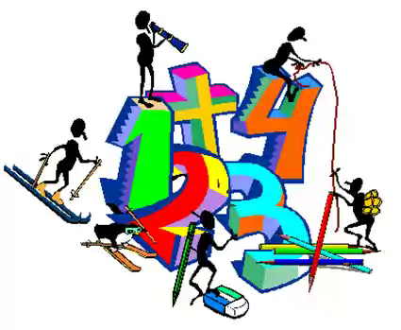

План проведения:
Отряды (все 7 команд) должны пройти через 7 станций, в каждом из которых их ждут математические состязания, а именно:
Станция№1 «Математические головоломки»;
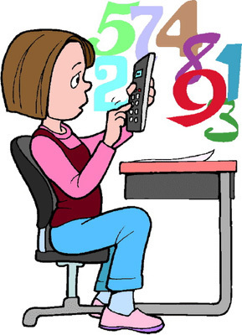Станция №2 «Ребусы»;

100ЛБ СМО3 Р1КА
Станция №3 «Пословицы»;
Станция №4 «Закономерности»;
Станция №5 «Загадки»;
Станция№6 «Угадай зашифрованное слово»;
Станция №7 «Конкурс капитанов».

В конце подведение итогов, награждение победителей в номинациях:
« Знаток истории математики», «Будущий экономист», «Истинный математик», «Самый сообразительный», «За любовь к математике» и «За лучший счет».

Станция №1 «Математические головоломки».
Задание 1. Пользуясь пятью двойками и знаками действий, записать число 28. /2 минуты/
Задание 2.В примерах надо расставить нужные знаки действий так, чтобы получились верные равенства: 1) 95*40*5 = 11; 2) 64*2*8 = 4; 3)3 *4*19 = 31. /2 минуты/
Задание3. Назвать имена мальчиков, самого высокого и самого маленького, если Сережа ниже Коли, а Коля не выше Саши. /2 минуты/
Ответы: 1. 22+2+2+2=28; 2. 1) (95-40):5 =11; 2)64:2•8=4; 3)3•4+19=31; 3.Саша – самый высокий, Сережа – самый маленький.

Станция №2. «Ребусы».
Ответы: 1) 2)Два 3)Косы 4)Тигр 5)Стрекоза 6)Туча 7)Пальцы 8) Аист

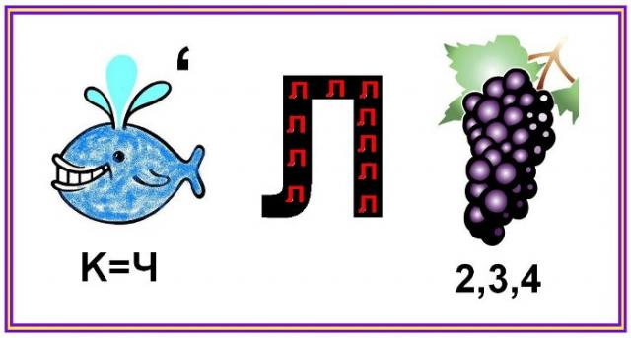

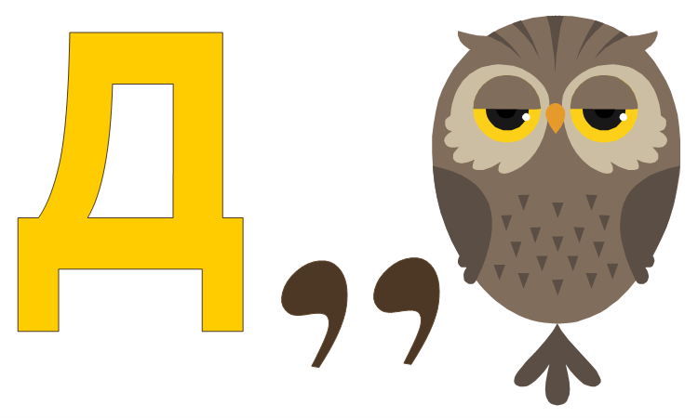



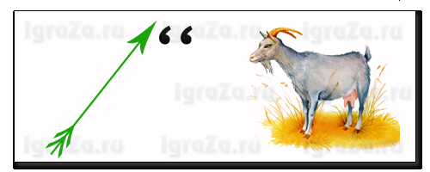


Станция №3. « Пословицы»
За 3 минуты назвать как можно больше пословиц, где встречаются числа.
За каждую пословицу присуждается один балл.

Станция №4. « Закономерности»
Отметить особенность составления ряда чисел и написать следующие три числа.
1)47,40,50,43,53,…
2)6,11,10.15,14,…
3)8,3.9,4.10,5,… Ответы: 1)46,56,49; 2) 19,18,23; 3)11,6,12.
Станция №5 «Загадки» / Читать, за каждую отгаданную загадку один балл/

1.Имеет 4 зуба. Каждый день появляется за столом, а ничего не ест. Что это? (Вилка)
2.За книгу заплатили 1 рубль и ещё половину стоимости книги. Сколько стоит книга?(2)
3.Два кольца, два конца, посередине – гвоздик (Ножницы).
4.Два брата родных: одного всякий видит, да не слышит; другого все слышат, да не видят (молния и гроза).
5.Я стою на трех ногах, ноги в черных сапогах. Зубы белые, педаль. Как зовут меня? (рояль).
6.Ежегодно приходят к нам в гости: один седой, другой молодой, третий скачет, а четвертый плачет (времена года).
7.На пяти проводах отдыхает стая птах (ноты)
  - ног, 2 головы, один хвост. Кто это? (всадник на коне).
9.Ты со мною не знаком? Я живу на дне морском. Голова и 8 ног, вот и весь я - ….(осьминог)
10.Отгадайте-ка, ребятки, что за цифра акробатка? Если на голову встанет, ровно на три меньше станет (9).
11.На десятки верст - разноцветный мост. Только вот по нему не шагать никому (радуга).

Станция №6 «Угадай зашифрованное слово»
Составить новое слово, взяв по одному слогу из данных слов.
1)Молоко, олово, раскол. /колокол/
2)Полоса, бельмо, вертолет. /самолет/
3)Укор, бузина, тина. / корзина/
4)Поворот, корона ,канава. /ворона/
5)Пастух, плотина, лагерь. /пастила/
Станция №7 (Конечная)
Название команды, девиз. Конкурс капитанов./Читать/
1.Из какой посуды нельзя ничего поесть?
2.Сколько горошин может войти в обыкновенный стакан?
3.Из какого полотна нельзя сшить рубашки?
4.Какой месяц короче всех?
5.Что в человеке есть одно, а у вороны вдвое, в лисе не встретится оно, но в огороде втрое?
6.Какой город есть в компоте?
7.Какой город может парить в воздухе?
8.Какой город самый сердитый?
9.Какой остров сам признает себя принадлежностью костюма?
10.Какой полуостров говорит о своей величине?
11.Какими двумя нотами мореходы измеряют свой путь?

Ответы:
1.Из пустой.
2.Ни одной, их нужно вложить, сами войти они не могут.
3.Из железнодорожного.
4.Май.
5.Буква «о».
6.Изюм.
7.Орел.
8.Грозный.
9.Ямайка (я — майка).
10.Ямал (я мал).
11.Милями (ми-ля-ми).

